小一班今日动态12.30
来园：
今日来园18人，2人病假，5人事假。
大部分幼儿能主动跟老师问好，打招呼，有序签到、放物品，洗手喝牛奶。丁汝成情绪有波动，但是也能在老师、同学的安慰下较快平稳心情，参与后续活动。用完早点后，幼儿能根据之前的计划，开始区域游戏。

区域游戏：
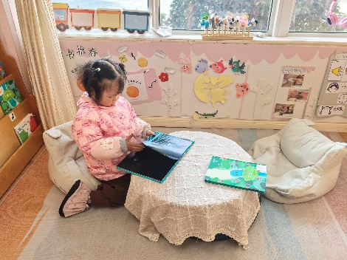  图书角 | 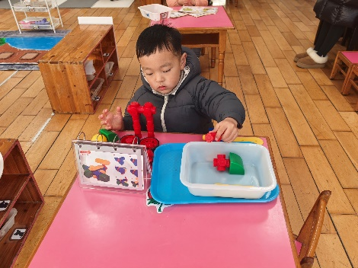  科探区-磁力大师 | 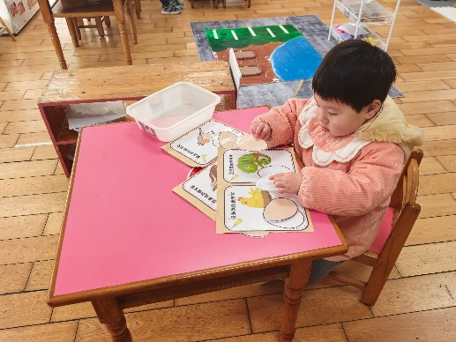  科探区-谁的蛋宝宝
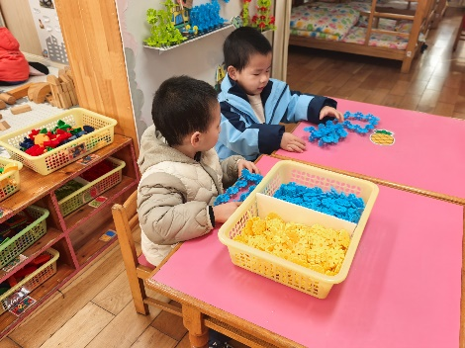  桌面建构 | 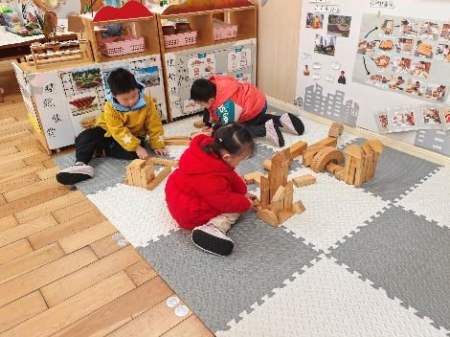  地面建构 | 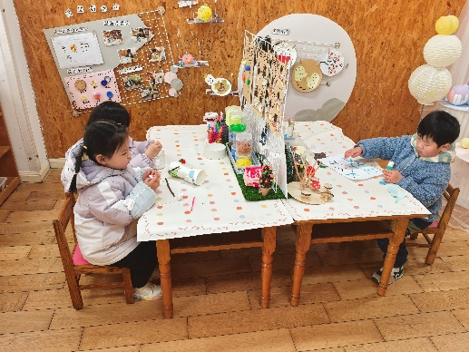  创意坊
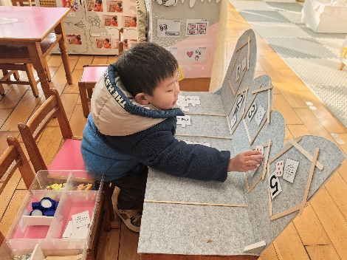  益智区-按数取物 | 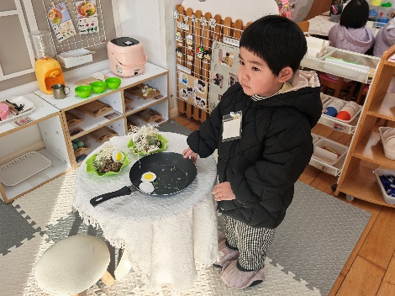  娃娃家-烧饭 | 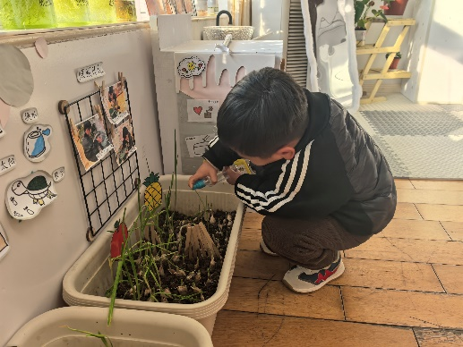  植物角

户外活动：
今天我们玩的是前操场的跑道。我们借用拱门进行隔断，教孩子接力往返跑，很多小朋友在游戏过程中都能理解游戏规则，在自己队伍的跑道上往返跑，并且知道要和前一个小朋友击掌后才能出发。在活动开始前，我们和孩子进行安全提醒。在游戏过程中，大部分幼儿能做到排排队、轮流玩，知道不做危险的事情。
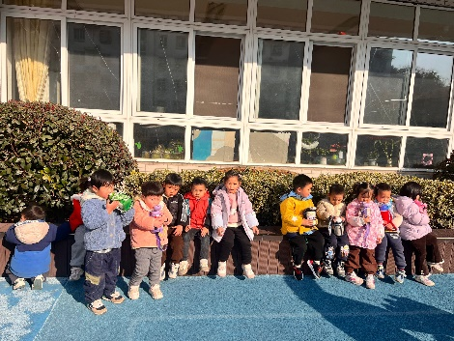 | 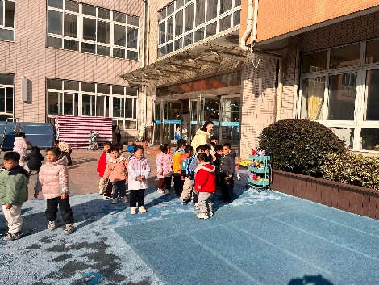 | 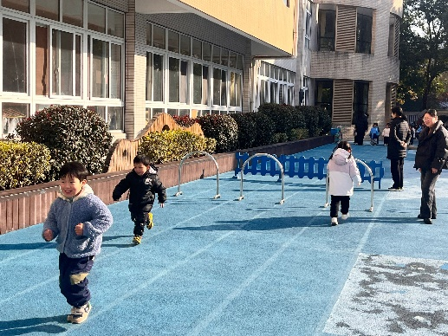
集体活动：
综合：新年来到了
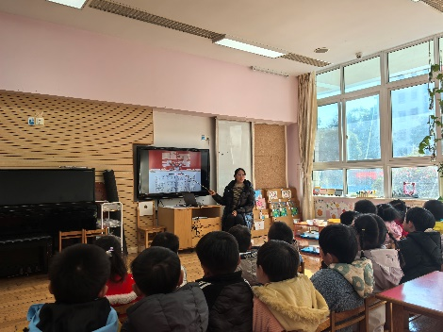 | 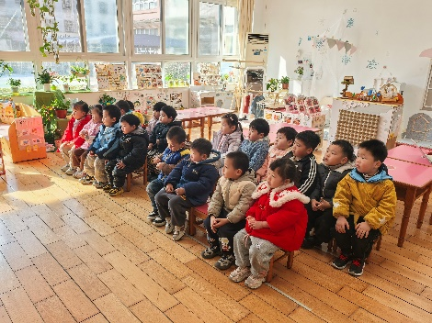 | 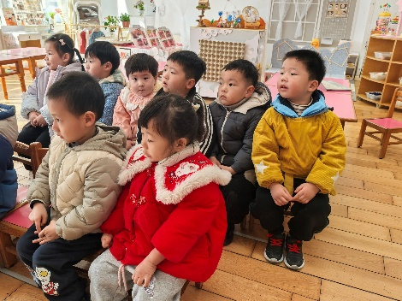
每年的1月1日（即元旦）是阳历的第一天，是新的一年的开始，再过1个月就是我们中国传统的新年（春节）。本次活动通过谈话引导幼儿了解新年就是新的一年，让孩子们更好地感受新年的意义，引导孩子有积极向上的愿望，知道过新年了，我们大家就会大一岁，小朋友们长大了要更懂事、更能干。
活动中颜泽楷、丁文潇、李潇然、杨若萱、吕思甜、范奕菱能回忆以前过年时的经验，说一说自己过年时会有一些什么样的景象；恽佳阳、何颖艺、叶兴泽、徐凌琨、韩景宸、李青、丁汝成、蒋清远、白小沐、张玉菀、张烁、刘珺玮、能认真听讲，知道元旦是新年的第一天。
生活活动情况：
1.午餐情况：
今天的午饭吃的是麦片饭、蒜香排骨蒸土豆、香干炒包菜、翘脚牛肉汤。今天大部分小朋友都能吃完自己的一份饭菜，并在老师的提醒下，端正坐姿，尽量保持桌面的整洁。李青，何颖艺，刘珺玮，张烁剩菜。蒋清远剩汤。白小沐，丁文潇剩菜剩汤。
2.午睡情况：
小朋友们能在老师的提醒下，有序小便进入午睡室，并将脱下来的衣裤整理好，放在脚边，大部分幼儿能自己独立午睡，个别幼儿需要老师稍微陪伴和提醒。
家园合作：
- 动态上的照片，仅作为老师观察时的随拍，并不是所有孩子的照片都会呈现。
- 有些宝贝的嘴唇和脸部比较干，家长朋友们可以给宝贝擦一层薄薄的唇膏和滋润霜，保护嘴巴、脸部。
3.请关注：周三是元旦休息一天。周一、周二、周四、周五正常上课。其中周二周五不上延时班！

